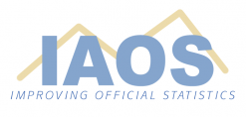 | جائزة ‏ “IAOS”‬ للإحصائيين الشباب لعام 2026 ‬‬‬‬‬
هل تعمل في وكالة تُنتج الإحصاءات الرسمية؟
هل لديك معلومات مثيرة للاهتمام ترغب في مشاركتها مع مجتمع الإحصاءات الرسمية؟
هل عمرك أقل من 35 عامًا؟
هل أنت مهتم بحضور مؤتمر دولي،
قد يكون مؤتمر الإحصاء العالمي لمنظمة ”ISI” في عام 2027 في مدينة بوسان في جمهورية كورية؟
شارك في جائزة ‏لعام 2026 الإحصائيين الشباب “IAOS”‬ ‏‎‬‬‬‬
فاز السيد حنان آثر (هيئة الإحصاء الكندية) بالجائزة الأولى لعام 2025 عن بحثه في نماذج اللغات الكبيرة (LLMs) الذي نُشر في ورقته البحثية: “LLM-Assisted Record Linkage: Framework for Record Linkage in Official Statistics”. وحصل حنان على جائزة نقدية قدرها 1500 يورو، وعضوية لمدة عامين في الجمعية الدولية للإحصاءات الرسمية (IAOS)، وشهادة تقدير لنجاحهم في المسابقة. كما ستتكفل الجمعية برسوم التسجيل، وتذاكر الطيران، والإقامة الفندقية لعرض بحثهم في مؤتمر دولي يُتفق عليه بينهم وبين الجمعية (IAOS). كما تُقدم جوائز مالية للفائزين بالمركزين الثاني والثالث. | 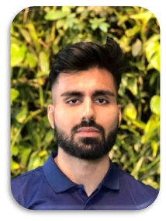
وقد شاركت الفائزة بالمركز الأول لعام 2020، السيدة “Kenza Sallier"، وهي أيضًا من هيئة الإحصاء الكندية، تجربتها في المشاركة في الجائزة في عرض تقديمي ملهم للغاية، ونشجع جميع المشاركين المحتملين على مشاهدته على الرابط التالي:
https://vimeo.com/433593258/b3bf3eb00e
يُشجع بشدة تقديم أوراق بحثية من البلدان النامية (البلدان المنخفضة والمتوسطة الدخل)
يمكن الاطلاع على تفاصيل كيفية التقديم على الموقع التالي
https://www.iaos-isi.org/ysp
تنتهي فترة التسجيل الساعة 11:59 مساءً (بتوقيت (UTCفي 10 أبريل 2026

